影响用户好评的关键因素归因报告
美团商家评论数据分析 · 多方法归因

一、数据概况与方法说明
指标 | 数值
好评样本数（stars≥4） | 19,916
非好评样本数（stars≤3） | 6,931
好评占比 | 74.2%
分析样本总量 | 26,847
建模可用样本（三维均非「无」） | 26,802

好评定义：综合评分 stars ≥ 4 分（4 分与 5 分）。
本报告采用 7 种互补归因方法，从描述统计、关联推断与模型可解释性交叉验证。
方法 | 类型 | 核心问题
1. 描述性正向占比 | 描述 | 好评用户更常夸哪个维度？
2. 好评/非好评对比差距 | 对比 | 好坏评在各维度上差多少？
3. Lift / 条件好评率 | 效应 | 某维度变好后，好评率抬升多少？
4. 统计关联检验 | 推断 | 关联是否显著？强度如何？
5. 逻辑回归优势比 | 模型 | 控制其他因素后的影响方向与幅度？
6. 互信息 | 信息论 | 各特征含多少好评判别信息？
7. 随机森林 / 置换重要性 | 模型 | 非线性模型下的特征贡献？

二、方法1：口味、服务、环境在好评中的占比
在好评样本中，对「口味」「环境」「服务」三个维度进行正向评价（好 / 很好 / 非常好）占比统计：
维度 | 正向评价占比 | 平均得分（1-5） | 相对占比
口味 | 99.7% | 4.42 | 36.5%
环境 | 86.7% | 3.74 | 31.7%
服务 | 87.1% | 3.76 | 31.8%

各维度评价分布（好评样本）
口味
- 非常好：50.6%
- 很好：41.4%
- 好：7.7%
- 一般：0.2%
- 差：0.0%
环境
- 非常好：26.1%
- 很好：35.1%
- 好：25.5%
- 一般：12.7%
- 差：0.6%
服务
- 非常好：27.8%
- 很好：33.9%
- 好：25.4%
- 一般：12.0%
- 差：0.9%
三、方法2：好评 vs 非好评对比差距
维度 | 好评正向率 | 非好评正向率 | 差距 | 均分差
口味 | 99.7% | 69.3% | +30.4% | +1.64
环境 | 86.7% | 50.9% | +35.8% | +1.23
服务 | 87.1% | 47.9% | +39.2% | +1.35

解读：差距越大，该维度越能区分好评与非好评；若好评中近乎全正向但差距不大，可能存在天花板效应。
四、方法3：Lift / 条件好评率
整体好评率基准 = 74.2%。
维度 | 正向时好评率 | 非正向时好评率 | Lift | 正/非正差距
口味 | 80.5% | 2.5% | 1.086 | +78.1%
环境 | 83.0% | 43.7% | 1.119 | +39.3%
服务 | 83.9% | 41.6% | 1.132 | +42.4%

五、方法4：统计关联检验
维度 | χ² | Cramer's V | Spearman ρ | 点二列相关
口味 | 6361.1 | 0.487 | 0.676 | 0.712
环境 | 3771.8 | 0.375 | 0.489 | 0.492
服务 | 4450.6 | 0.407 | 0.508 | 0.515

Cramer's V 参考：0.1 弱 / 0.3 中 / 0.5 强。三维度与好评均显著关联。
六、方法5–7：模型与信息论归因
特征为口味/环境/服务得分与 log(评论长度+1)；逻辑回归系数经标准化，便于跨特征比较。
特征 | 逻辑回归 OR | |Logit系数| | 互信息 | RF重要性 | 置换重要性
口味 | 12.449 | 2.522 | 0.3039 | 0.684 | 0.2571
环境 | 0.907 | 0.097 | 0.1467 | 0.102 | 0.0044
服务 | 2.793 | 1.027 | 0.1584 | 0.189 | 0.0284
评论长度(log) | 1.068 | 0.066 | 0.0022 | 0.025 | 0.0014

七、评论长短与好评
描述统计与显著性
指标 | 好评 | 非好评
平均评论长度 | 125.9 字 | 136.6 字
中位评论长度 | 73.0 字 | 81.0 字

Pearson r = -0.0391（p = 1.48e-10）
Spearman ρ = -0.0598（p = 1.11e-22）
Welch t 检验 p = 3.94e-10
长度分箱 × 好评 χ² p = 4.66e-27
评论长度分箱 vs 好评率
长度区间（字） | 好评率
0-50 | 77.6%
51-100 | 70.6%
101-200 | 75.7%
201-500 | 71.8%
500+ | 68.4%

八、跨方法共识与综合结论
排名 | 维度 | 共识得分 | 重要程度
1 | 口味 | 0.857 | ★★★★☆
2 | 服务 | 0.296 | ★★☆☆☆
3 | 环境 | 0.088 | ★☆☆☆☆

因素 | 影响方向 | 多方法共识
口味 | 正向驱动（最强） | ★★★★☆
服务 | 正向驱动 | ★★☆☆☆
环境 | 正向驱动（相对弱） | ★☆☆☆☆
评论长度 | 偏负向（短评好评率略高） | ★★☆☆☆

- 描述占比易受天花板效应影响（如口味在好评中近乎全正向），需与对比差距、Lift 对照。
- 逻辑回归 / 互信息 / 树模型在控制其他因素后，更能反映边际贡献。
- 共识排名综合多种证据，降低单一方法偏差。
核心建议：优先保障菜品口味稳定性；改善等位与服务态度可显著提升综合评分；对冗长差评需重点跟进，短评用户满意度整体更高。
附录：可视化图表
图 1 多方法归因主图（占比、对比差距、Lift、逻辑回归 OR）
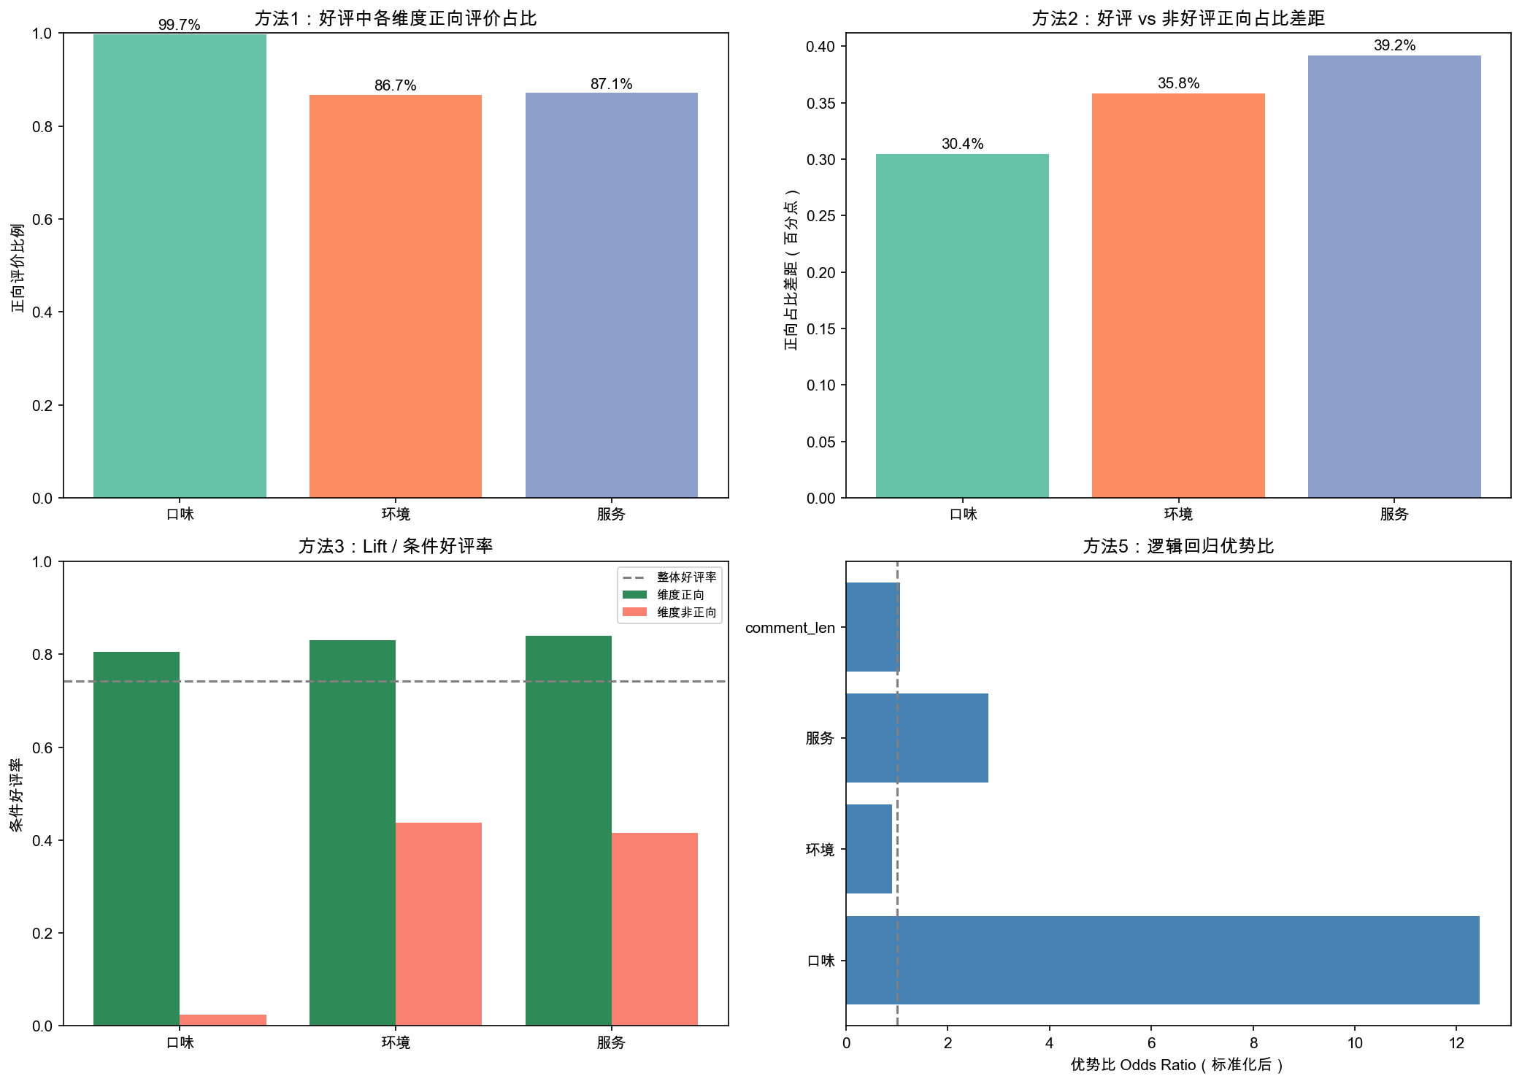
图 2 多方法强度热力图、共识重要性与评论长度
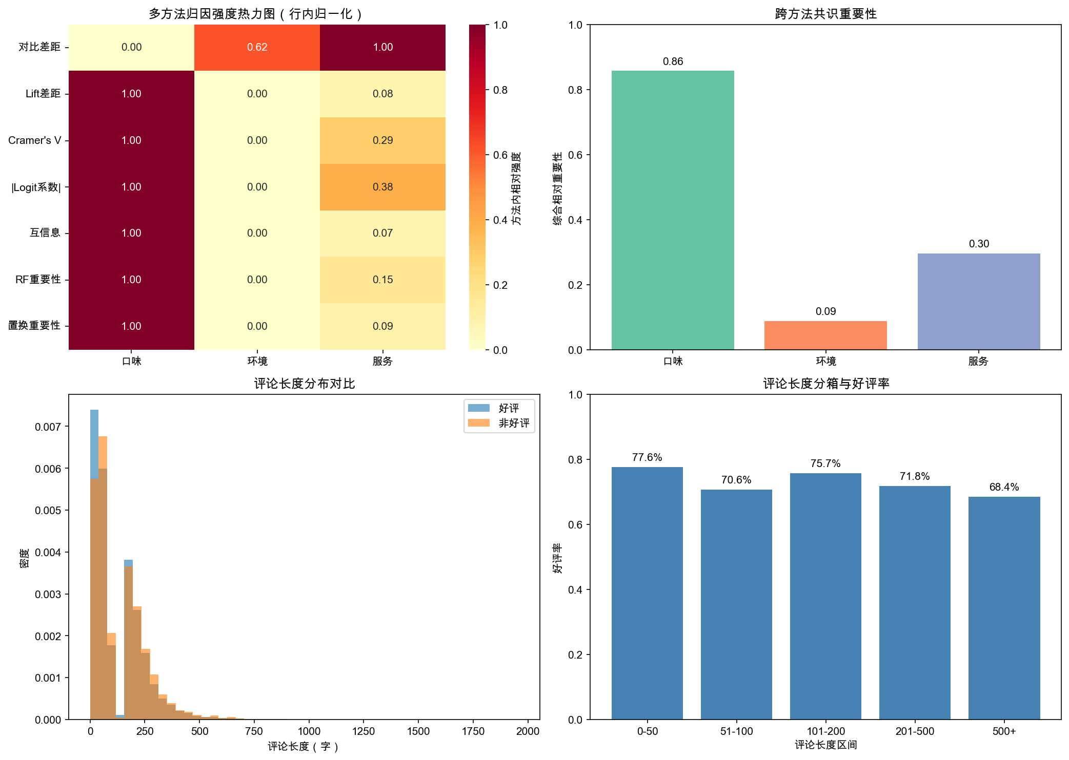

报告生成依据：data1.csv 训练集（stars 非空，共 26,847 条）

